Aufgabe 9: Stoffumwandlungen in grünen Pflanzenteilen

LERNZIEL:
- Aufnahme, Produktion und Abgabe von Stoffen bei grünen Pflanzen kennen

Achte auf die Beurteilungskriterien:
Grundansprüche:
1. Du zählst mindestens 3 Punkte zum Gedeihen auf (Auftrag 1).
2. Du beurteilst mindestens 10-13 Aussagen zu Stoffumwandlungen richtig (Auftrag 2).
Erweiterte Ansprüche:
3. Du begründest deine Beurteilungen zu den Stoffumwandlungen mit Fachwissen (Auftrag 3).

Grundansprüche:
Beschreibung eines berühmten Experimentes.
- Lies den folgenden Text genau durch und vergleiche ihn mit der Zeichnung.

Vor knapp 400 Jahren machte der Naturforscher Van Helmont ein erstaunliches Experiment.
Er pflanzte ein Weidenbäumchen von 2 kg Gewicht in einen Kübel, der mit 91 kg Erde gefüllt war. Fünf Jahre lang hat er die Pflanze nur mit Regenwasser gegossen und darauf geachtet, dass keine Erde hinzukam oder weggespült wurde. Dann grub er das Bäumchen aus, schüttelte die Erde von den Wurzeln ab und wog es wieder. Es war 77 kg schwer geworden. Nun wog er auch noch die Erde im Topf. Diese wog nur 57 g weniger als vor 5 Jahren.
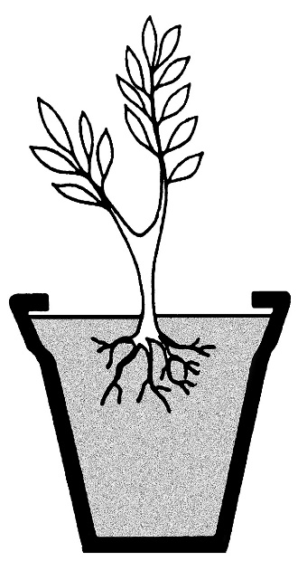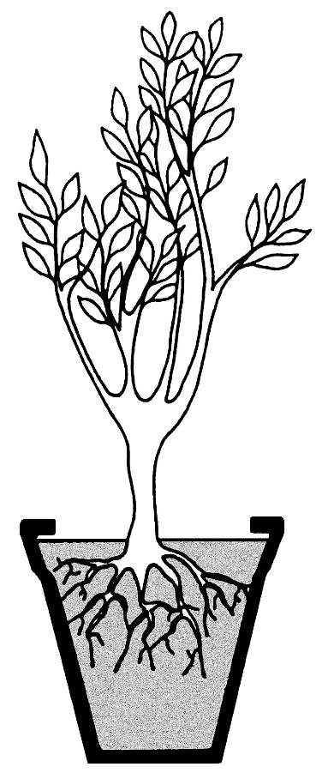
5 Jahre
91 kg Erde 90.943 kg Erde
2 kg Weidenbäumchen 77 kg Weidenbäumchen
1. Was benötigt eine Pflanze zum Gedeihen?
- Schreibe mindestens drei Punkte auf, die eine grüne Pflanze zum Gedeihen braucht.

2. Stimmt? – Stimmt nicht?
- Lies die folgenden 15 Aussagen zum Experiment von Van Helmont durch und kreuze bei jedem Satz an: «stimmt» oder «stimmt nicht».

 | stimmt | stimmt nicht
1. Das Gewicht der Erde im Topf hat abgenommen.
2. Ohne Wasser hätte die Weide nicht wachsen können.
3. Die Weide wäre auch im Dunkeln gewachsen.
4. Der Forscher goss während 5 Jahren genau 75 kg Wasser.
5. Die Luft ist für das Wachstum der Weide wichtig.
6. Der Topf wurde in den 5 Jahren grösser.
7. Die Weide benötigt nur Wasser und Erde zum Wachsen.
8. Am Anfang hatte es gleich viel Erde im Topf wie nach 5 Jahren.
9. Die Weide hätte auch nur mit Wasser allein wachsen können.
10. Die Weide produziert aus Erde, Luft und Wasser die Wurzeln, den Stamm, die Äste und die Blätter.
11. Die Weide produziert auch Sauerstoff.
12. Die Weide nimmt die Luft durch den Stamm auf.
13. Das Wasser und das Kohlenstoffdioxid wird in den Blättern benötigt.
14. Die Blätter der Weide stellen Traubenzucker her.
15. Die Weide produziert tagsüber Sauerstoff.

Erweiterte Ansprüche:
3. Beurteilung begründen
- Begründe deine Beurteilungen bei den folgenden 5 Aussagen: 3/5/9/13/15. Verwende dabei die entsprechenden Fachbegriffe. Vergiss nicht, zu deinen Begründungen die entsprechende Satznummer anzugeben.

